溶解氧传感器

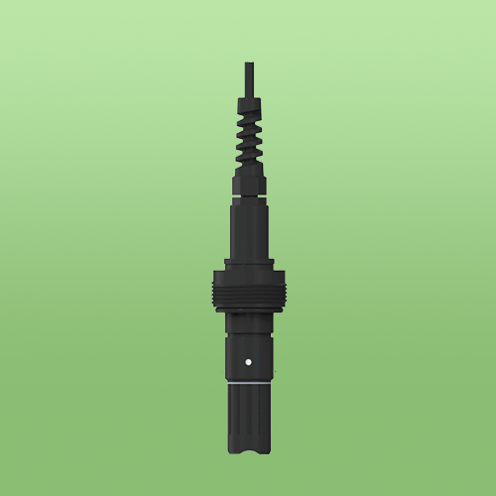

产
品
说
明
书

溶解氧传感器

⊙产品概述
用于测量量程范围内水溶液体系中值的变化情况其带有标准RS485 Modbus RTU协议接口功能，可以与上位机进行远程通讯。

1、功能特点
◆隔离电源设计，数据稳定性，抗干扰能力强
◆成熟的传感器制造工艺,可靠性高,长期工作稳定性好
◆使用耐久性溶解氧电解液配方,维护周期延长
◆数字接口方式
2、适用范围
广泛应用于水产养殖，水质检测，信息化数据采集，物联网水质检测等场合中的溶氧量测量。
3、工作、存储条件
工作温度：-40～85°C 工作湿度：0～100%RH
储存温度：-40～125°C 储存湿度：＜80%（无凝结）

⊙技术参数
供 电：9～30V DC
测量范围：0.00～20.00mg/L
温度测量范围：0.0～60.0℃，0.0～65.0℃
灵 敏 度：量程±0.05%
介质流速：15～30L/h
壳体材质：PC+不锈钢
连接螺纹：NPT3/4, M39*1.5
信号线长度：5m（可定制）
测量精度：±1.0%FS
精 度：2%
校准方式：零氧标定、 满度标定
防护等级：IP68
耐压范围：0～4bar
输出信号：（标记“þ”为您所购买使用的型号）
电流型
¨ 信号范围：4～20mA
RS485型
¨ 通讯协议：Modbus协议

⊙尺寸、重量
外观尺寸：如下图
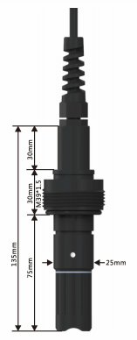

⊙接线说明
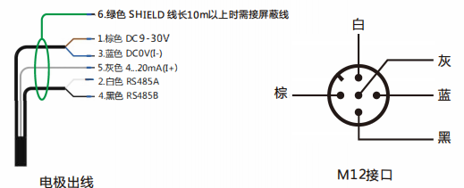

⊙安装方式

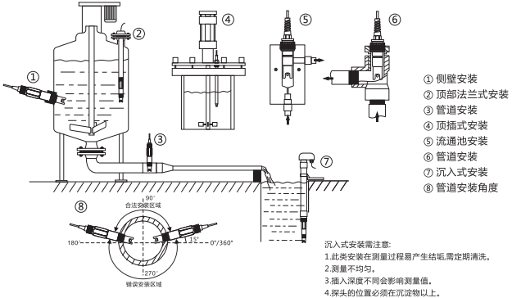

⊙MODBUS协议(可定制)
◆ 通讯方式：RS485 通讯，传送距离<1000米
◆ 通讯速率：9600,n,8,1
◆ 通讯协议：MODBUS-RTU协议，出厂站号为1号站，依需要可以进行修改。
ModBus协议的命令包括：
读出传感器的数值（出厂为1号站）
读取命令格式举例：
01 03 00 01 00 04 15 C9
注：开始的第一个字节01是站号，如果你已修改过站号设置，应将第一位的01修改为您设置的站号。最后两位15 C9是CRC16校验，客户需自行计算。
返回数据的命令格式举例：
01 03 08 2C 81 40 91 72 37 41 DB 2F 32
注：2C 81 40 91所在的4,5,6,7位为溶解氧的值，72 37 41 DB所在的8,9,10,11位为温度的值，2F 32是返回的CRC校验。
数据解析方法：
溶解氧（mg/L）=0x 40 91 2C 81=4.53（浮点）
温度（℃）=0x41 DB 72 37=27.4（浮点）
修改自身站号
方法一：知道现在站号，发送如下指令
01 10 00 19 00 01 02 00 03 E4 58 其功能是将站号由1号修改为3号。
注：其中斜体大字替换为原站号，正体大字替换为希望修改成的目标站号值即可，发送需客户自行计算CRC的值。
方法二：知道现在站号，发送如下指令
01 06 00 19 00 03 18 0C 其功能是将站号由1号修改为3号。
注：其中斜体大字替换为原站号，正体大字替换为希望修改成的目标站号值即可，发送需客户自行计算CRC的值。

⊙使用前的准备和检查
注 意

使用前请先完整阅读本说明书
正确连接设备线路
首先确认
﹡ 检查该设备与您购买的设备是否相同
﹡ 检查设备外观是否破损
﹡ 检查设备附件是否齐全
警 告

不按线序接线,可能造成该设备及连接该设备的仪器损坏
输入电源超过该设备的最大接入电源时,将造成该设备的损坏
⊙故障分析与排除
1、传感器输出信号异常 | 2、传感器无信号输出
◆查看供电电压是否稳定  ◆查看供电范围是否正常  ◆检查线路是否虚接 | ◆查看电源正负极和地线是否连接正确  ◆检查电源电压是否符合要求

⊙保养和维护
本仪器是具有优良设计和功能原理的科技产品，应注意维护和保养。下列建议将帮助您有效使用保养服务。
﹡避免仪器被刮划，保持外部保护膜完整性，增加仪器使用寿命
﹡使用仪器时请将各连接部位固定牢固，避免仪器的损坏
﹡粗暴地对待仪器会毁坏内部电路板及精密的结构
﹡不要用颜料涂抹仪器，涂抹会在可拆卸部件中阻塞杂物从而影响正常操作
﹡使用清洁、干燥的软布清洁仪器外部
﹡定时查看其他配置设备的电源电量，确保仪器正常工作
﹡该浊度传感器在使用过程中，需定期对传感器表面进行清洁，清洁周期根据使用条件，每3—6个月清洁一次。清洁时，关闭电源，取出传感器，然后用柔软的过滤纸轻擦传感器表面及恒流器内表面，然后用清水冲干净即可。清洁时，注意不要刮花传感器表面。

